Добавить (подключить) новый сервер
Для подключения нового оборудования нажмите кнопку Плюс.
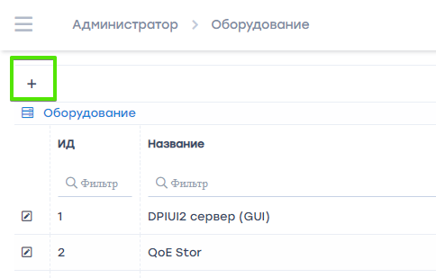
Откроется стандартная форма настроек подключения.
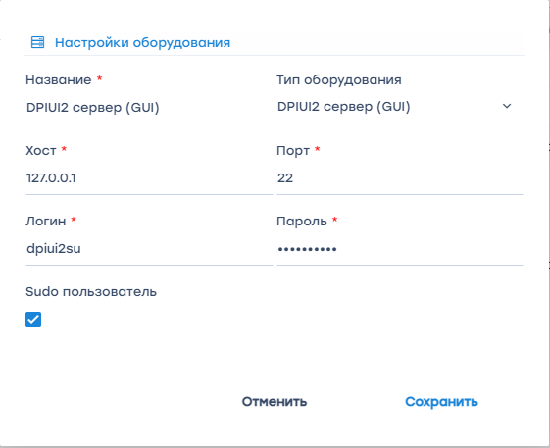
В данной форме укажите:
- Название – удобное название вашего сервера
- Тип оборудования – выберите из списка доступных dpi:dpi_components:dpiui:dpiui2:оборудование.тип_оборудования.png
- Хост – укажите IP адрес или имя хоста. Хост должен быть доступен с сервера GUI.
- Порт – порт для подключения по SSH
- Логин – логин пользователя с правами sudo или root
- Пароль – пароль пользователя
- Флаг Sudo – указывает на то, что при подключении происходит переход в режим sudo. В подавляющем большинстве этот флаг должен быть установлен. Если указан root в качестве логина, Sudo флаг устанавливать не требуется.
Нажмите кнопку Сохранить.
Если вы выбрали Тип оборудования “FastDPI сервер”, откроется расширенная форма
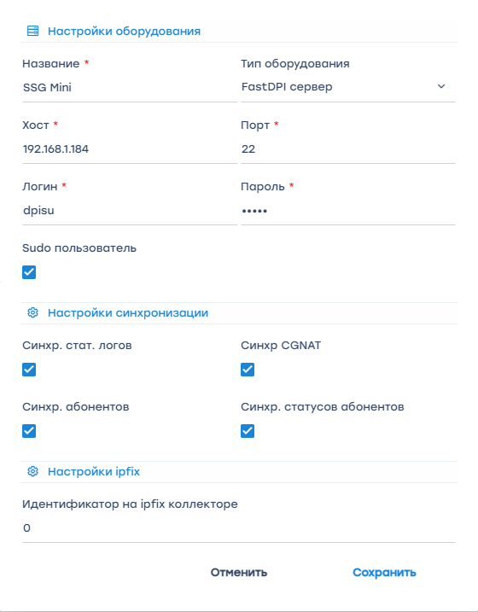
где есть дополнительные опции
- Синхронизация стат. логов – включает периодическую загрузку и обработку стат. лога для отображения данных в разделе Производительность
- Синхронизация абонентов – включает периодическую загрузку списка абонентов, подключенных услуг и тарифов
- Синхронизация CGNAT - включает периодическую загрузку и обработку статистики утилизации CGNAT пулов
- Синхронизация статусов абонентов - включает периодическую загрузку статусов абонентов: авторизован / не авторизован на BRAS
- Идентификатор на ipfix коллекторе – число. Позволяет смотреть (отличать) статистку в разделе QoE Аналитика в разрезе DPI.

